TRƯỜNG ĐẠI HỌC NAM CẦN THƠ
KHOA CÔNG NGHỆ THÔNG TIN



NHẬN DIỆN CHẨN ĐOÁN ĐỘT QUỴ NÃO QUA CT/MRI DỰA TRÊN KỸ THUẬT HỌC SÂU

XỬ LÝ ẢNH
Nghành: Công nghệ thông tin
Mã số nghành:7480201

Thành viên thực hiện
Tô Chí Huy – 234662
Phạm Trí Khang – 235187

Tháng 10 năm 2026

TRƯỜNG ĐẠI HỌC NAM CẦN THƠ
KHOA CÔNG NGHỆ THÔNG TIN

NHẬN DIỆN CHẨN ĐOÁN ĐỘT QUỴ NÃO QUA CT/MRI DỰA TRÊN KỸ THUẬT HỌC SÂU

XỬ LÝ ẢNH
NGHÀNH: CÔNG NGHỆ THÔNG TIN
Mã số nghành:7480201

Thành viên thực hiện
Tô Chí Huy – 234662
Phạm Trí Khang – 235187

Tháng 10 năm 2026
TÓM TẮT
Đề tài xây dựng bốn mô hình CustomCNN, ResNet50, VGG16 và VGG19 để phân loại ảnh CT não 2D thành hai nhãn Normal và Stroke, đồng thời tích hợp các mô hình vào ứng dụng web cho phép chọn một hoặc nhiều mạng để thử trên cùng ảnh. Tên đề tài đăng ký đề cập CT/MRI, nhưng kết quả trong báo cáo này thuộc thực nghiệm CT 2D; chưa có thực nghiệm MRI hoặc phân đoạn tổn thương.
Lần chạy V4 sử dụng 2.501 ảnh hợp lệ, gồm 1.551 ảnh Normal và 950 ảnh Stroke. Dữ liệu được chia thành 1.750 ảnh huấn luyện, 375 ảnh xác thực và 376 ảnh kiểm tra. Ảnh được giải mã RGB, resize về 224 × 224 và chuẩn hóa bên trong từng mô hình. Tăng cường dữ liệu chỉ bật khi huấn luyện. CustomCNN học từ đầu; ba mạng còn lại sử dụng trọng số ImageNet, học phần phân loại mới rồi tinh chỉnh các khối cuối. Checkpoint và kiến trúc được chọn bằng dữ liệu xác thực; ngưỡng 0,5 được chốt trước, không dò ngưỡng để tối đa hóa kết quả kiểm tra.
Độ chính xác trên tập kiểm tra lần lượt là 62,50% với CustomCNN, 90,43% với ResNet50, 89,36% với VGG16 và 92,82% với VGG19. VGG19 có độ bao phủ Stroke 90,21%, điểm F1 Stroke 90,53% và ROC-AUC 0,983763; mô hình vẫn bỏ sót 14 ảnh Stroke và báo nhầm 13 ảnh Normal. CustomCNN có độ bao phủ Stroke thấp, vì vậy độ chính xác chung của mô hình này cần được đọc cùng ma trận nhầm lẫn.
Ứng dụng web sử dụng các mô hình đã lưu để hiển thị nhãn, điểm từng lớp và thời gian suy luận riêng của các mạng được chọn. Điểm của một ảnh không được diễn giải thành độ chính xác trên toàn tập hoặc xác suất bệnh đã hiệu chuẩn. Giới hạn chính là thiếu mã bệnh nhân, chưa có tập ngoài độc lập và chưa lặp nhiều lần huấn luyện. Kết quả phục vụ nghiên cứu, chưa xác nhận hiệu quả chẩn đoán lâm sàng.
Từ khóa: ảnh CT não, học sâu, phân loại ảnh, học chuyển giao, ResNet50, VGG16, VGG19, ứng dụng web.

MỤC LỤC
CHƯƠNG 1 GIỚI THIỆU 1
1.1 ĐẶT VẤN ĐỀ 1
1.2 MỤC TIÊU NGHIÊN CỨU 1
1.3 ĐỐI TƯỢNG VÀ PHẠM VI 1
1.4 SẢN PHẨM CỦA ĐỀ TÀI 1
CHƯƠNG 2 CƠ SỞ LÝ LUẬN VÀ PHƯƠNG PHÁP NGHIÊN CỨU 2
2.1 PHÂN LOẠI ẢNH BẰNG MẠNG TÍCH CHẬP 2
2.2 BA MÔ HÌNH HỌC CHUYỂN GIAO 2
2.3 CHỈ SỐ ĐÁNH GIÁ VÀ CÁCH HIỂU KẾT QUẢ 3
2.4 NGƯỠNG VÀ QUY TẮC SO SÁNH 3
2.5 CẤU HÌNH CỤ THỂ CỦA CÁC KIẾN TRÚC 4
CHƯƠNG 3 DỮ LIỆU VÀ QUY TRÌNH THỰC NGHIỆM 5
3.1 NGUỒN DỮ LIỆU 5
3.2 TIỀN XỬ LÝ VÀ TĂNG CƯỜNG DỮ LIỆU 5
3.3 THIẾT LẬP VÀ THEO DÕI HUẤN LUYỆN 5
3.4 LƯU MÔ HÌNH VÀ KHẢ NĂNG ĐỐI CHIẾU 6
3.5 MINH HỌA DỮ LIỆU VÀ KHẢ NĂNG TÁI LẬP 6
CHƯƠNG 4 KẾT QUẢ VÀ ỨNG DỤNG WEB 7
4.1 KẾT QUẢ TRÊN TẬP KIỂM TRA 7
4.2 PHÂN BIỆT KẾT QUẢ HUẤN LUYỆN VÀ KIỂM TRA 8
4.3 PHÂN TÍCH MA TRẬN NHẦM LẪN 8
4.4 TRANG WEB LỰA CHỌN VÀ THỬ NGHIỆM MÔ HÌNH 9
4.4.1 Tích hợp mô hình và quản lý một lượt chạy 10
4.5 QUÁ TRÌNH HỌC VÀ ĐÁNH GIÁ TỪNG MÔ HÌNH 11
4.5.1 CustomCNN 11
4.5.2 ResNet50 13
4.5.3 VGG16 13
4.5.4 VGG19 14
4.6 ĐỐI CHIẾU CHECKPOINT VÀ THỜI GIAN THỰC HIỆN 15
4.7 PHÂN TÍCH ẢNH DỰ ĐOÁN SAI 16
CHƯƠNG 5 KẾT LUẬN VÀ KIẾN NGHỊ 18
5.1 KẾT LUẬN 18
5.2 GIỚI HẠN CỦA KẾT QUẢ 18
5.3 HƯỚNG HOÀN THIỆN 18
TÀI LIỆU THAM KHẢO 19

DANH SÁCH BẢNG
Bảng 2.1 Cách khởi tọa và tinh chỉnh bốn mô hình 2
Bảng 2.2 Các chỉ số đánh giá dùng trong đề tài 3
Bảng 2.3 Khởi tạo tổng tham số và giai đoạn được chọn 4
Bảng 2.4 Tham số được cập nhật trong giai đoạn tinh chỉnh 4
Bảng 3.1 Phân bố ảnh trong ba tập của lần chạy V4 5
Bảng 3.2 Cấu hình huấn luyện đã sử dụng 6
Bảng 3.3 Số epoch thực tế và AP xác thực của mô hình được chọn 6
Bảng 4.1 Kết quả phân loại trên 376 ảnh kiểm tra 8
Bảng 4.2 Các chỉ số bổ sung trên tập kiểm tra 8
Bảng 4.3 Luồng sử dụng và kết quả hiển thị trên web 10
Bảng 4.4 Trách nhiệm các thành phần ứng dụng 11
Bảng 4.5 Phân biệt các chỉ số xác thực và kiểm tra 15
Bảng 4.6 Chênh lệch huấn luyện và xác thực khi suy luận 15
Bảng 4.7 Thời gian ghi nhận trong vòng lặp từng mô hình 16

DANH MỤC HÌNH
Hình 3.1 Ảnh minh họa hai lớp từ bước kiểm tra dữ liệu 7
Hình 4.1 Ma trận nhầm lẫn của bốn mô hình trên tập kiểm tra 9
Hình 4.2 Diễn biến huấn luyện CustomCNN 12
Hình 4.3 Ma trận nhầm lẫn ROC và đường chính xác bao phủ của CustomCNN 12
Hình 4.4 Diễn biến huấn luyện ResNet50 13
Hình 4.5 Ma trận nhầm lẫn ROC và đường chính xác bao phủ của ResNet50 13
Hình 4.6 Diễn biến huấn luyện VGG16 14
Hình 4.7 Ma trận nhầm lẫn ROC và đường chính xác bao phủ của VGG16 14
Hình 4.8 Diễn biến huấn luyện VGG19 14
Hình 4.9 Ma trận nhầm lẫn ROC và đường chính xác bao phủ của VGG19 15
Hình 4.10 Một số ảnh test bị VGG19 dự đoán sai trong notebook 17

DANH MỤC TỪ VIẾT TẮT
1. TỪ VIẾT TẮT VÀ KÝ HIỆU CHUYÊN MÔN
Từ viết tắt / ký hiệu | Nghĩa tiếng Việt
CT | Chụp cắt lớp vi tính
MRI | Chụp cộng hưởng từ
CNN | Mạng nơ-ron tích chập
RGB | Biểu diễn ảnh theo ba kênh đỏ xanh lá xanh dương
GPU | Bộ xử lý đồ họa
AP | Độ chính xác trung bình trên đường chính xác và độ bao phủ
ROC AUC | Diện tích dường đặc trưng hoạt động bộ thu
MCC | Hệ số tương quan Matthews
TP và TN | Số dự đoán dương tính đúng và âm tính đúng
FP và FN | Số dự đoán dương tính sai và âm tính sai
FPR | Tỷ lệ dương tính giả
CSV và JSON | Các định dạng lưu dữ liệu và báo cáo
SHA 256 | Thuật toán băm dùng đói chiếu nội dung tệp hoặc pixel

GIỚI THIỆU

ĐẶT VẤN ĐỀ
Đề tài hướng đến việc tạo ra một công cụ học tập giúp người dùng quan sát cách các mô hình học sâu phân loại ảnh CT não. Thay vì chỉ xem một con số tổng kết sau huấn luyện, người dùng có thể tải một ảnh lên trang web, lựa chọn mô hình muốn thử và đối chiếu kết quả của các mô hình trên cùng đầu vào. Cách tiếp cận này kết nối phần thực nghiệm với một sản phẩm có thể trình diễn và giải thích trực tiếp.
Một ảnh có thể được các mô hình dự đoán giống nhau hoặc khác nhau. Việc hiển thị riêng kết quả giúp nhóm nhận biết sự khác biệt đó và phân tích thêm bằng nhãn gốc, ma trận nhầm lẫn và các chỉ số trên tập kiểm tra. Vì vậy, mục tiêu của đề tài bao gồm cả xây dựng mô hình lẫn trình bày kết quả một cách dễ hiểu và có căn cứ.

MỤC TIÊU NGHIÊN CỨU
Mục tiêu chung là xây dựng bốn mô hình CustomCNN, ResNet50, VGG16 và VGG19 để phân loại ảnh CT não thành Normal hoặc Stroke, sau đó tích hợp vào một ứng dụng web cho phép lựa chọn một, hai, ba hoặc cả bốn mô hình. Khi người dùng chạy thử, hệ thống hiển thị kết quả riêng của những mô hình đã chọn.
Các mục tiêu cụ thể gồm kiểm tra và chuẩn bị dữ liệu; chia riêng ba tập huấn luyện, xác thực, kiểm tra; huấn luyện từng mô hình; đánh giá bằng cùng một quy trình; lưu trọng số và cấu hình để chạy cục bộ. Trên web, mỗi kết quả cần thể hiện tên mô hình, nhãn dự đoán, điểm hai lớp, ngưỡng quyết định và thời gian suy luận đo được trong lượt chạy.

ĐỐI TƯỢNG VÀ PHẠM VI
Đối tượng thực nghiệm là ảnh CT não 2D có nhãn trong Brain Stroke CT Image Dataset. Tên đề tài đăng ký đề cập CT/MRI, nhưng phần kết quả hiện có chỉ thuộc CT 2D; báo cáo chưa có thực nghiệm MRI, ảnh thể tích NIfTI, phân đoạn tổn thương hoặc phân loại các thể đột quỵ. Sản phẩm phục vụ nghiên cứu và minh họa phương pháp, chưa được xác nhận để sử dụng như công cụ chẩn đoán lâm sàng.

SẢN PHẨM CỦA ĐỀ TÀI
Sản phẩm gồm notebook đã thực thi trên Kaggle, bốn mô hình .keras, các tệp lưu phép chia và đánh giá, cùng ứng dụng web Streamlit chạy trong môi trường Miniconda3. Visual Studio Code được dùng để quản lý và chạy mã nguồn.

CƠ SỞ LÝ LUẬN VÀ PHƯƠNG PHÁP NGHIÊN CỨU

PHÂN LOẠI ẢNH BẰNG MẠNG TÍCH CHẬP
Bài toán được tổ chức theo học có giám sát: mô hình nhận ảnh đầu vào và học mối liên hệ giữa nội dung ảnh với nhãn đã có trong dữ liệu. Mạng nơ ron tích chập sử dụng các bộ lọc để tạo bản đồ đặc trưng, sau đó tổng hợp đặc trưng thành điểm đầu ra. Trong đề tài, mỗi ảnh cõ nhãn Normal = 0 hoặc Stroke = 1; đầu ra cuối là một giá trị sigmoid trong khoảng từ 0 đến 1 cho lớp Stroke.
CustomCNN là mạng đối chứng được huấn luyện từ khởi tạo ngẫu nhiên. Mạng có bốn khối tích chập với số bộ lọc lần lượt 32, 64, 128 và 256. Mỗi khối gồm hai lớp tích chập kích thước 3 × 3, chuẩn hóa theo lô, hàm ReLU, phép gộp cực đại và lớp loại bỏ đặc trưng theo không gian với tỷ lệ 0,10. Mô hình giúp đối chiếu cách học từ đầu với cách sử dụng trọng số đã học trước.

BA MÔ HÌNH HỌC CHUYỂN GIAO
ResNet50 sử dụng ý tưởng học phần dư và kết nối tắt để hỗ trợ việc tối ưu mạng sâu (He và cộng sự, 2015). VGG16 và VGG19 thuộc họ mạng tích chập sâu với các bộ lọc nhỏ 3 × 3; kiến trúc gốc được trình bày bởi Simonyan và Zisserman (2014). Đề tài sử dụng các bản triển khai có sẵn trong Keras và trọng số ImageNet, bỏ phần phân loại gốc để thay bằng đầu ra nhị phân phù hợp dữ liệu CT.
Bảng 2.1 Cách khởi tọa và tinh chỉnh bốn mô hình
Mô hình | Khởi tạo và phần được học
CustomCNN | Ngẫu nhiên; học toàn bộ mạng.
ResNet50 | ImageNet; học phần phân loại mới, sau đó mở conv4 và conv5; đóng băng các lớp chuẩn hóa theo lô.
VGG16 | ImageNet; học phần phân loại mới, sau đó mở block4 và block5.
VGG19 | ImageNet; học phần phân loại mới, sau đó mở block4 và block5.
Nguồn: đầu ra notebook V4 đã thực thi của nhóm
Phần phân loại của cả bốn mô hình gồm lấy trung bình toàn cục theo không gian, lớp đầy đủ 128 nút với ReLU và phạt L2 = 0,0001, lớp bỏ nút tỷ lệ 0,4, rồi một nút sigmoid. Học chuyển giao được thực hiện theo hai bước: học phần phân loại khi đóng băng mạng nền, sau đó tinh chỉnh một phần mạng với tốc độ học nhỏ hơn (Chollet, 2023). Bốn mô hình được học riêng; ứng dụng không cộng hoặc lấy trung bình điểm của chúng.

CHỈ SỐ ĐÁNH GIÁ VÀ CÁCH HIỂU KẾT QUẢ
Đánh giá dựa trên nhãn thật và điểm dự đoán của từng ảnh. Lớp Stroke được quy ước là lớp dương. TP là ảnh Stroke được dự đoán Stroke; FN là ảnh Stroke bị dự đoán Normal; TN là ảnh Normal được dự đoán Normal; FP là ảnh Normal bị dự đoán Stroke. Các chỉ số được tính bằng scikit-learn, theo định nghĩa trong tài liệu đánh giá mô hình của thư viện (scikit-learn developers, không ghi năm).
Bảng 2.2 Các chỉ số đánh giá dùng trong đề tài
Chỉ số | Ý nghĩa trong bài toán
Độ chính xác | Tỷ lệ dự đoán đúng trên toàn tập: (TP + TN) / N.
Độ chính xác dương tính | Trong các ảnh được dự đoán Stroke, tỷ lệ thật sự mang nhãn Stroke: TP / (TP + FP).
Độ bao phủ | Trong các ảnh mang nhãn Stroke, tỷ lệ phát hiện đúng: TP / (TP + FN).
Điểm F1 | Trung bình điều hòa giữa độ chính xác dương tính và độ bao phủ.
Độ đặc hiệu | Tỷ lệ nhận đúng ảnh Normal: TN / (TN + FP).
FPR | Tỷ lệ ảnh Normal bị báo Stroke: FP / (TN + FP).
MCC | Tổng hợp sự phù hợp giữa nhãn thật và nhãn dự đoán từ cả bốn số đếm.
ROC AUC và AP | Tổng hợp khả năng phân biệt hoặc xếp hạng từ điểm đầu ra qua các ngưỡng.
Nguồn: tổng hợp theo scikit-learn developers và quy ước lớp dương của notebook
Độ chính xác chung có thể gây hiểu nhầm khi số ảnh hai lớp khác nhau. Một mô hình thường dự đoán Normal vẫn có thể đạt độ chính xác tương đối cao nhưng bỏ sót phần lớn ảnh Stroke. Vì vậy, nhóm xem đồng thời độ bao phủ, điểm F1, độ đặc hiệu, MCC và ma trận nhầm lẫn, thay vì chỉ dựa vào một chỉ số.

NGƯỠNG VÀ QUY TẮC SO SÁNH
Trong lần thực nghiệm này, ngưỡng 0,5 được khai báo trước khi huấn luyện và dùng chung cho bốn mô hình. Điểm Stroke lớn hơn 0,5 được gán Stroke; trường hợp bằng hoặc thấp hơn ngưỡng được gán Normal. Đây là quy tắc đã chọn cho lần chạy, chưa phải ngưỡng tối ưu cho một bối cảnh lâm sàng cụ thể.
Điểm của một ảnh không cho biết độ chính xác của mô hình trên toàn bộ dữ liệu. Chẳng hạn, web hiển thị điểm Stroke cao chỉ cho biết đầu ra của mô hình đối với ảnh đó; chưa đủ để khẳng định ảnh chắc chắn có bệnh. Khi so sánh mô hình, nhóm dùng các chỉ số trên cùng tập kiểm tra và không điều chỉnh ngưỡng sau khi xem kết quả kiểm tra.

CẤU HÌNH CỤ THỂ CỦA CÁC KIẾN TRÚC
Bảng 2.3 Khởi tạo tổng tham số và giai đoạn được chọn
Mô hình | Khởi tạo | Tổng tham số | Stage được chọn
CustomCNN | Ngẫu nhiên | 1.208.161 | CustomCNN_cnn
ResNet50 | ImageNet | 23.850.113 | ResNet50_fine
VGG16 | ImageNet | 14.780.481 | VGG16_fine
VGG19 | ImageNet | 20.090.177 | VGG19_fine
Nguồn: đầu ra notebook V4 đã thực thi của nhóm
Tổng tham số phản ánh mô hình sau khi thay phần phân loại trong đề tài, không phải toàn bộ phiên bản phân loại ImageNet gốc. Số tham số nhiều hơn không tự bảo đảm hiệu quả cao hơn; kết quả phải được đo trên cùng dữ liệu kiểm tra. Việc khởi tạo từ ImageNet cũng không có nghĩa mạng đã được học chẩn đoán CT trước đó.
Trong CustomCNN, các lớp tích chập dùng padding=same, use_bias=False và khởi tạo he_normal. Chuẩn hóa theo lô đi sau từng tích chập, tiếp theo là ReLU. Mỗi khối giảm kích thước không gian qua MaxPooling2D; SpatialDropout2D loại ngẫu nhiên một phần bản đồ đặc trưng trong huấn luyện. Sau bốn khối, lấy trung bình toàn cục làm đầu vào cho phần phân loại.
Ba backbone chuyển giao được tạo với include_top=False và weights=imagenet theo các bản triển khai Keras (Keras, không ghi năm). Notebook không tự chuyển sang khởi tạo ngẫu nhiên nếu tải trọng số không thành công. Sau giai đoạn head, checkpoint được nạp lại trước khi mở các khối cuối. Với ResNet50, các lớp chuẩn hóa theo lô của mạng nền vẫn đóng băng; backbone được gọi với training=False để giữ hành vi tương ứng khi xây dựng mô hình.
Bảng 2.4 Tham số được cập nhật trong giai đoạn tinh chỉnh
Mô hình | Tổng tham số model | Trainable khi fine tuning
ResNet50 | 23850113 | 22304001
VGG16 | 14780481 | 13044993
VGG19 | 20090177 | 17764609
Nguồn: đầu ra notebook V4 đã thực thi của nhóm
Số trainable trong Bảng 2.4 bao gồm cả phần phân loại mới của mô hình. Đây là số lượng được log trong thực nghiệm, không phải chỉ số về tốc độ hoặc chất lượng chẩn đoán. Các cấu hình đã chọn là thiết lập thử nghiệm hiện tại; chưa có nghiên cứu loại bỏ từng thành phần để khẳng định mức đóng góp riêng của từng lớp hoặc siêu tham số.

DỮ LIỆU VÀ QUY TRÌNH THỰC NGHIỆM

NGUỒN DỮ LIỆU
Dữ liệu lấy từ Brain Stroke CT Image Dataset trên Kaggle (afridirahman, không ghi năm). Thư mục Brain_Data_Organised có hai thư mục con Normal và Stroke. Các số lượng dưới đây là thống kê của bản dữ liệu đã dùng trong lần chạy V4.
https://www.kaggle.com/datasets/afridirahman/brain-stroke-ct-image-dataset
Bước kiểm tra ghi nhận 2.501 ảnh hợp lệ, gồm 1.551 ảnh Normal và 950 ảnh Stroke; không có ảnh bị loại và không phát hiện nhóm trùng pixel chính xác. Mỗi ảnh được kiểm tra khả năng giải mã, số kênh và kiểu dữ liệu. Giá trị băm SHA-256 được tính trên kích thước và pixel đã giải mã nhằm phát hiện bản sao chính xác hoặc xung đột nhãn; bước này không bảo đảm phát hiện mọi ảnh gần giống.
Bảng 3.1 Phân bố ảnh trong ba tập của lần chạy V4
Tập | Normal | Stroke | Tổng
Huấn luyện | 1.085 | 665 | 1.750
Xác thực | 233 | 142 | 375
Kiểm tra | 233 | 143 | 376
Tổng | 1.551 | 950 | 2.501
Nguồn: đầu ra notebook V4 đã thực thi của nhóm
Dữ liệu được chia phân tầng theo nhãn với seed 42 và tỷ lệ mục tiêu 70%/15%/15%. Tập huấn luyện cập nhật trọng số; tập xác thực chọn checkpoint và kiến trúc; tập kiểm tra chỉ dùng đánh giá sau khi chốt lựa chọn. Danh sách ảnh và tập tương ứng được lưu trong split_manifest.csv. Chưa có mã bệnh nhân nên chưa thể khẳng định ba tập độc lập ở cấp bệnh nhân.

TIỀN XỬ LÝ VÀ TĂNG CƯỜNG DỮ LIỆU
Ảnh được giải mã RGB ba kênh, đổi kích thước về 224 × 224 bằng nội suy song tuyến tính với antialias=False và chuyển sang float32 trong miền 0–255. CustomCNN chia 255 bên trong mô hình. Ba mạng chuyển giao dùng preprocess_input tương ứng để đổi RGB sang BGR và trừ trung bình ImageNet; không chia 255 thêm. Phần web phải giữ đúng quy trình này khi đưa ảnh vào các mô hình đã lưu.
Chỉ tập huấn luyện dùng phép xoay với factor 0,025, tịnh tiến 0,03 theo hai chiều và thu phóng với factor 0,05, dùng chế độ lấp biên phản chiếu. Các phép biến đổi ngẫu nhiên không áp dụng khi đánh giá xác thực, kiểm tra hoặc chạy web.

THIẾT LẬP VÀ THEO DÕI HUẤN LUYỆN
Notebook chạy trên Kaggle bằng TensorFlow/Keras, batch size 16, seed 42 và float32. Mỗi mô hình được huấn luyện một lần. Trọng số lớp tính từ train là Normal khoảng 0,806452 và Stroke khoảng 1,315789, tác động vào hàm mất mát và không sửa nhãn. Bảng 3.2 ghi cấu hình; số epoch thực tế có thể thấp hơn giới hạn do dừng sớm.
Bảng 3.2 Cấu hình huấn luyện đã sử dụng
Thành phần | Thiết lập
Tối ưu và mất mát | Adam; clipnorm = 1,0; mất mát nhị phân kết hợp trọng số lớp và phạt L2 đã khai báo.
Tốc độ học | CNN và phần phân loại mới: 0,0003; tinh chỉnh: 0,00001.
Epoch tối đa | CNN 60; phần phân loại mới 10; tinh chỉnh 40.
Lưu checkpoint | Theo val_pr_auc cao nhất trong từng giai đoạn.
Dừng sớm | Patience 10 cho CNN và tinh chỉnh; patience 5 cho phần phân loại mới.
Giảm tốc độ học | Factor 0,5; patience 3; giá trị nhỏ nhất 0,0000001.
Chọn giai đoạn và mạng | AP trên tập xác thực; không chọn bằng tập kiểm tra.
Nguồn: đầu ra notebook V4 đã thực thi của nhóm
Trước khi tinh chỉnh, notebook nạp checkpoint của phần phân loại mới và khởi tạo lại bộ tối ưu với tốc độ học nhỏ. Checkpoint trong mỗi giai đoạn dựa trên PR-AUC của Keras; lựa chọn giữa các giai đoạn dùng AP của scikit-learn trên validation. Hai chỉ số này không được coi là cùng một giá trị số.
Bảng 3.3 Số epoch thực tế và AP xác thực của mô hình được chọn
Mô hình | Epoch thực tế | AP xác thực
CustomCNN | 19 | 0,622229
ResNet50 | 10 + 34 = 44 | 0,947983
VGG16 | 10 + 28 = 38 | 0,960623
VGG19 | 10 + 23 = 33 | 0,973929
Nguồn: đầu ra notebook V4 đã thực thi của nhóm

LƯU MÔ HÌNH VÀ KHẢ NĂNG ĐỐI CHIẾU
Bốn tệp .keras được lưu cùng cấu hình nhãn, kích thước ảnh và ngưỡng. Đầu ra trước và sau lưu được kiểm tra trên một lô ảnh xác thực. Danh sách ảnh, lịch sử và dự đoán được giữ để đối chiếu với web. Epoch cuối có thể khác checkpoint được chọn theo chỉ số xác thực.

MINH HỌA DỮ LIỆU VÀ KHẢ NĂNG TÁI LẬP
Hình 3.1 lấy trực tiếp từ đầu ra kiểm tra dữ liệu trong Cell 3. Hình có bốn ảnh mỗi lớp được chọn theo seed đã khai báo, nhằm minh họa định dạng và nhãn trong dataset. Chú thích Normal/Stroke là nhãn nguồn; hình không phải kết luận chẩn đoán độc lập của nhóm và không được dùng để tính các chỉ số kiểm tra.
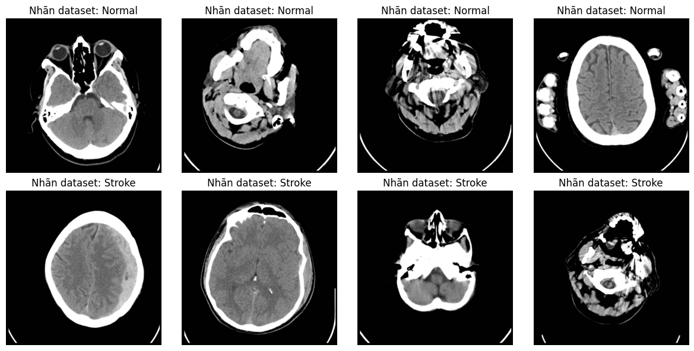
Hình 3.1 Ảnh minh họa hai lớp từ bước kiểm tra dữ liệu
Nguồn: đầu ra notebook V4 đã thực thi của nhóm
Khi tạo batch, notebook xáo toàn bộ cặp đường dẫn và nhãn trước khi giải mã ảnh. Cách này tránh giữ toàn bộ tensor float32 trong bộ nhớ chỉ để xáo trộn. Mỗi epoch có thể có thứ tự train mới; validation và test giữ nguyên thứ tự để ghép điểm dự đoán với đúng nhãn. Vì vậy, tham số shuffle=False tại model.fit không có nghĩa train không được xáo trộn.
Môi trường đã ghi nhận là Python 3.13.15, TensorFlow 2.20.0, Keras 3.13.2 và NumPy 2.1.3 trên Linux. Có hai thiết bị GPU được nhìn thấy nhưng notebook không dùng chiến lược phân phối nhiều GPU và không dùng mixed precision. Không suy từ danh sách thiết bị rằng cả hai GPU đã cùng huấn luyện một mạng.
Các tệp môi trường, cấu hình, manifest, log và hash được lưu để đối chiếu phiên bản. Seed được cố định và notebook bật các lựa chọn xác định khi được hỗ trợ, nhưng việc chạy trên môi trường khác vẫn cần kiểm tra. Tỷ lệ chia giống nhau hoặc số ảnh bằng nhau chưa đủ chứng minh hai lần chạy dùng đúng cùng ảnh; cần so manifest và hash.

KẾT QUẢ VÀ ỨNG DỤNG WEB

KẾT QUẢ TRÊN TẬP KIỂM TRA
Sau khi hoàn tất huấn luyện và chốt lựa chọn bằng validation, Cell 8 đánh giá cả bốn mô hình trên cùng 376 ảnh test. Ngưỡng vẫn là 0,5. Các tỷ lệ trong Bảng 4.1 được đổi sang phần trăm và làm tròn hai chữ số; các thước đo xếp hạng và MCC được giữ sáu chữ số thập phân trong Bảng 4.2.
Bảng 4.1 Kết quả phân loại trên 376 ảnh kiểm tra
Mô hình | Chính xác % | Chuẩn xác % | Bao phủ % | F1 %
CustomCNN | 62,50 | 75,00 | 2,10 | 4,08
ResNet50 | 90,43 | 89,05 | 85,31 | 87,14
VGG16 | 89,36 | 89,31 | 81,82 | 85,40
VGG19 | 92,82 | 90,85 | 90,21 | 90,53
Nguồn: đầu ra notebook V4 đã thực thi của nhóm
Cột “Chuẩn xác” là Precision và “Bao phủ” là Recall cho Stroke. VGG19 đạt độ chính xác 92,82% và độ bao phủ 90,21%, cao nhất trong bốn mô hình ở lần chạy này. ResNet50 đạt độ chính xác 90,43%, còn VGG16 đạt 89,36%.
Bảng 4.2 Các chỉ số bổ sung trên tập kiểm tra
Mô hình | ROC AUC | AP kiểm tra | MCC | FPR %
CustomCNN | 0,630931 | 0,472045 | 0,078964 | 0,43
ResNet50 | 0,969822 | 0,952885 | 0,795677 | 6,44
VGG16 | 0,961073 | 0,946708 | 0,772416 | 6,01
VGG19 | 0,983763 | 0,974956 | 0,847462 | 5,58
Nguồn: đầu ra notebook V4 đã thực thi của nhóm
CustomCNN chỉ nhận đúng 3 trong 143 ảnh Stroke và bỏ sót 140 ảnh. Mặc dù độ chính xác chung là 62,50%, kết quả này chưa cho thấy khả năng phát hiện Stroke tốt. Cách đối chứng luôn đoán Normal đã đạt khoảng 61,97% trên tập kiểm tra; do đó, không nên xem riêng độ chính xác chung để đánh giá mô hình này.

PHÂN BIỆT KẾT QUẢ HUẤN LUYỆN VÀ KIỂM TRA
AP xác thực của VGG19 ở Cell 7 là 0,973929; độ chính xác kiểm tra ở Cell 8 là 0,928191. Hai giá trị thuộc các chỉ số và tập dữ liệu khác nhau nên không được thay thế cho nhau. Điểm một ảnh trên web là đầu ra suy luận của ảnh đó, không phải độ chính xác trên tập kiểm tra.

PHÂN TÍCH MA TRẬN NHẦM LẪN
Hình 4.1 được dựng từ bốn số đếm TN, FP, FN và TP trong đầu ra Cell 8. Cùng một quy ước hàng là nhãn thật và cột là nhãn dự đoán được dùng cho cả bốn mạng, giúp theo dõi lỗi báo nhầm Normal thành Stroke và lỗi bỏ sót Stroke.
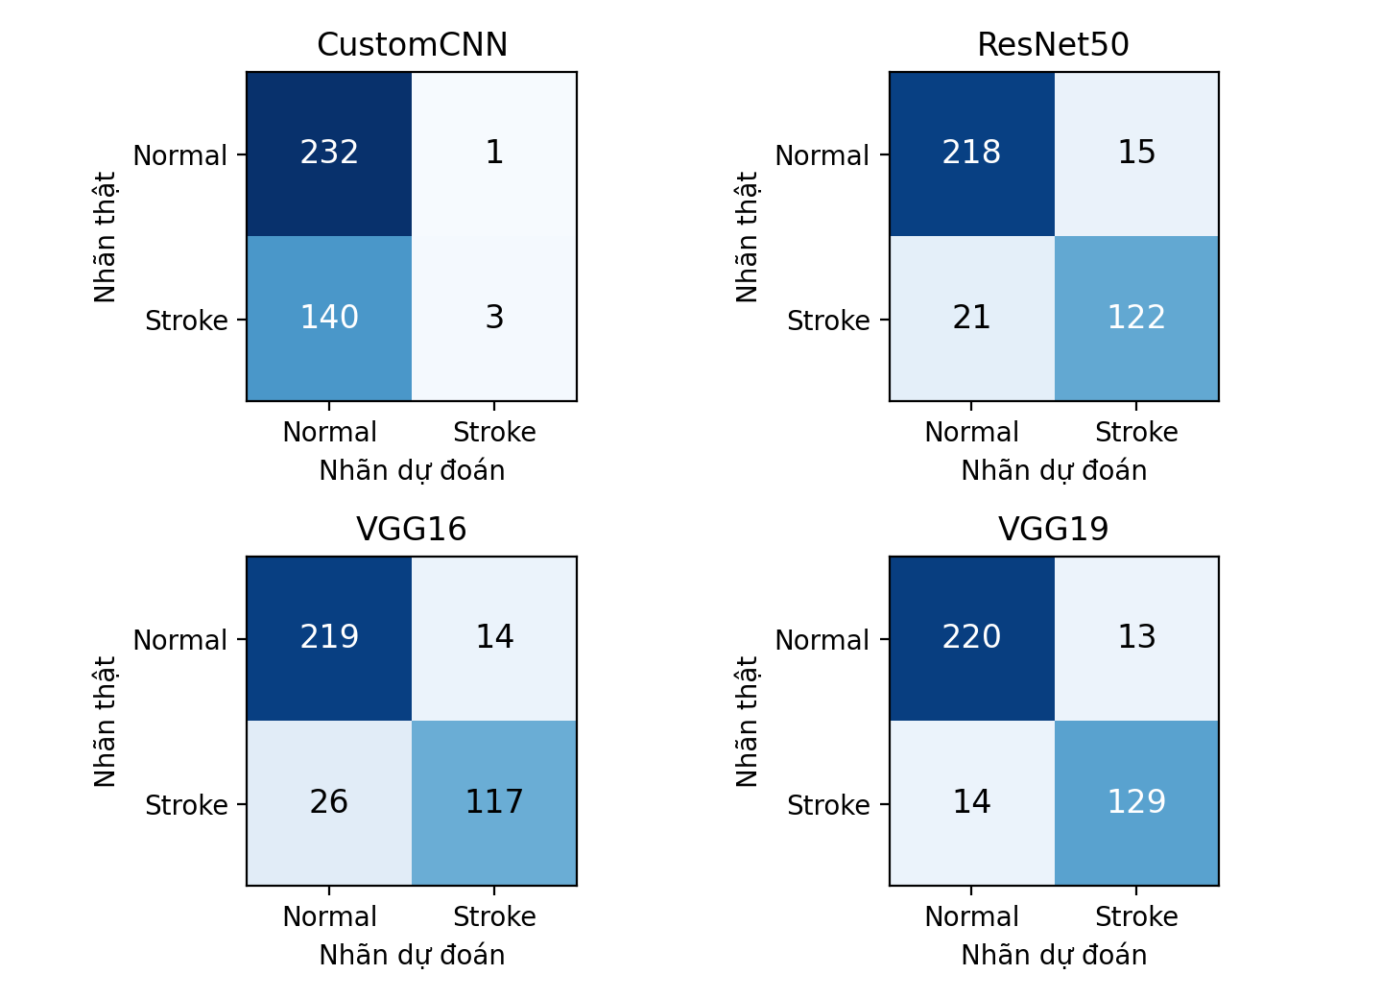
Hình 4.1 Ma trận nhầm lẫn của bốn mô hình trên tập kiểm tra
Nguồn: đầu ra notebook V4 đã thực thi của nhóm
VGG19 dự đoán đúng 220 ảnh Normal và 129 ảnh Stroke, tổng cộng 349/376 ảnh. Mô hình có 13 ảnh Normal bị dự đoán Stroke và 14 ảnh Stroke bị dự đoán Normal. ResNet50 có 15 lỗi báo nhầm và 21 lỗi bỏ sót; VGG16 lần lượt có 14 và 26. Các số đếm cho thấy mô hình tốt nhất trong phép chia hiện tại vẫn có cả hai dạng lỗi.
Đầu ra checkpoint cũng cho thấy khoảng cách giữa huấn luyện và xác thực: VGG19 đạt độ chính xác khoảng 99,77% trên train khi suy luận và 93,33% trên validation. Chênh lệch này cần được xem là một dấu hiệu cần kiểm tra khả năng tổng quát hóa. Lần chạy hiện tại chưa có nhiều seed, khoảng tin cậy hoặc tập ngoài để kết luận sự khác biệt giữa các mạng có ý nghĩa thống kê.

TRANG WEB LỰA CHỌN VÀ THỬ NGHIỆM MÔ HÌNH
Ứng dụng được thiết kế để người dùng chủ động lựa chọn mô hình muốn thử. Sau khi tải một ảnh CT lên, người dùng có thể chọn riêng một mô hình để quan sát kết quả, chọn hai hoặc ba mô hình để đối chiếu, hoặc chọn cả bốn để có cái nhìn tổng thể. Hệ thống chỉ thực hiện suy luận cho các mô hình đã chọn và hiển thị từng kết quả riêng, giữ nguyên ảnh đầu vào của lượt thử nghiệm.
Bảng 4.3 Luồng sử dụng và kết quả hiển thị trên web
Bước | Thao tác và phản hồi của hệ thống
1 Tải ảnh | Người dùng chọn ảnh; ứng dụng kiểm tra và hiển thị ảnh để xác nhận đầu vào.
2 Chọn mô hình | Chọn một hoặc nhiều mạng trong CustomCNN, ResNet50, VGG16, VGG19.
3 Chạy thử | Nhấn Phân tích ảnh; ứng dụng nạp mô hình và chạy lần lượt các mạng được chọn.
4 Xem kết quả | Mỗi mạng có nhãn dự đoán, điểm hai lớp, ngưỡng và thời gian suy luận riêng.
5 Đối chiếu và lưu | So sánh bảng kết quả; có thể tải báo cáo JSON hoặc bảng CSV.
Nguồn: chức năng trong app.py và inference.py của gói ứng dụng
Giao diện dùng Streamlit; việc chọn nhiều mô hình sử dụng bộ chọn nhiều giá trị. Tệp app.py điều phối giao diện, inference.py xử lý suy luận, còn model_config.json lưu ánh xạ nhãn, đường dẫn và cấu hình cho từng mạng. Các tài nguyên mô hình được lưu đệm để tái sử dụng giữa các lượt chạy (Streamlit, không ghi năm). Ứng dụng được mở và chạy trong Visual Studio Code với môi trường Miniconda3.
Để kết quả trên web có thể đối chiếu với notebook, ảnh phải đi qua cùng cách giải mã và resize; ba mạng chuyển giao không được chuẩn hóa thêm một lần ở ngoài mô hình. Kết quả cũ cần được chạy lại nếu người dùng thay ảnh, lựa chọn mô hình hoặc cấu hình. Lỗi của một mô hình được thông báo riêng để người dùng nhận biết mạng nào chưa hoàn thành.
Thời gian suy luận được đo quanh lời gọi mô hình và thao tác lấy đầu ra; thời gian tổng có thêm phần tiền xử lý. Các số này không bao gồm mọi chi phí như nạp mô hình, băm tệp hoặc truyền giao diện. Báo cáo không gán sẵn một thời gian cụ thể cho ảnh chưa chạy. Khi trình diễn, nhóm ưu tiên ảnh thuộc danh sách test và ghi nhận cả trường hợp dự đoán đúng lẫn sai.
    - Tích hợp mô hình và quản lý một lượt chạy
Notebook xuất cấu hình đường dẫn model, nhãn, kích thước, kiểu đầu ra và ngưỡng để mã cục bộ nạp lại đúng phiên bản. Phần chuẩn hóa được lưu trong mô hình; inference.py chỉ tạo tensor phù hợp, kiểm tra đầu ra rồi đổi điểm thành nhãn theo quy tắc đã khai báo. model_config.json cần được giữ cùng bộ trọng số V4, không trộn cấu hình của lần huấn luyện trước.
Bảng 4.4 Trách nhiệm các thành phần ứng dụng
Thành phần | Trách nhiệm
app.py | Nhận ảnh, chọn một hoặc nhiều mô hình, điều phối chạy và trình bày kết quả.
inference.py | Kiểm tra ảnh, tạo tensor, nạp mạng và diễn giải đầu ra.
model_config.json | Giữ nhãn, đường dẫn, pipeline và ngưỡng cho từng mạng.
models và predict_local.py | Giữ mô hình đã huấn luyện cùng mã suy luận xuất từ notebook.
Nguồn: cấu trúc mã ứng dụng và các tệp được notebook xuất
Mỗi lượt chạy cần gắn với đúng ảnh, cấu hình và các mô hình được chọn. Khi đổi ảnh hoặc lựa chọn, kết quả cũ phải được xem là không còn tương ứng. Bộ nhớ đệm giúp tránh nạp lại tài nguyên không thay đổi; thông báo lỗi riêng cho từng mạng giúp người dùng nhận biết phần nào chưa hoàn thành. Chức năng chọn nhiều mô hình chỉ là chạy so sánh, không cập nhật lại trọng số.
Trong lần hoàn thiện báo cáo này, nhóm không ghi thêm kết quả mới trên máy cục bộ nếu chưa có lượt đo và ảnh đầu vào tương ứng. Những kiểm tra đồng nhất tensor hoặc nạp mô hình chỉ xác nhận hành vi phần mềm trong phạm vi đã thử; chúng không thay cho đánh giá bệnh học trên toàn bộ tập test hoặc kiểm định ngoài.
Ảnh chụp ứng dụng cần được bổ sung từ lần chạy thật tại vị trí mục 4.4: màn hình chọn một mạng, chọn nhiều mạng và bảng kết quả của cùng một ảnh. Tên ảnh test, nhãn nguồn nếu có và kết quả xuất nên được giữ để đối chiếu. Báo cáo không dựng một màn hình kết quả giả khi chưa có ảnh chụp phù hợp.

QUÁ TRÌNH HỌC VÀ ĐÁNH GIÁ TỪNG MÔ HÌNH
Các hình trong mục này được giữ từ đầu ra notebook, không dựng lại đường cong hoặc điền thêm kết quả. Mỗi trang ghép hình học ở Cell 7 với hình đánh giá test ở Cell 8 của cùng một mô hình. Đường dọc nét đứt trong hình học chuyển giao ngăn giai đoạn học head và tinh chỉnh. Trục epoch của các hình này là epoch cộng dồn.
    - CustomCNN
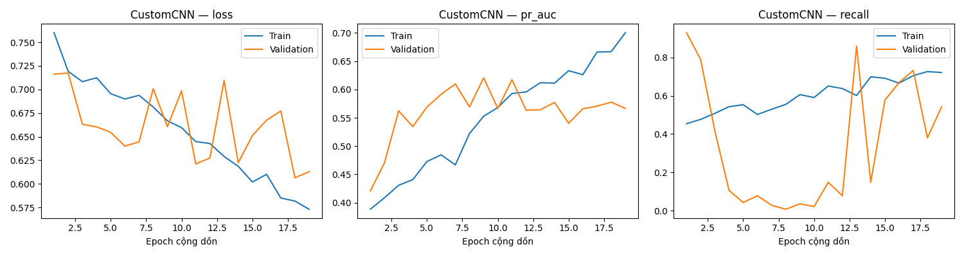
Hình 4.2 Diễn biến huấn luyện CustomCNN
Nguồn: đầu ra notebook V4 đã thực thi của nhóm
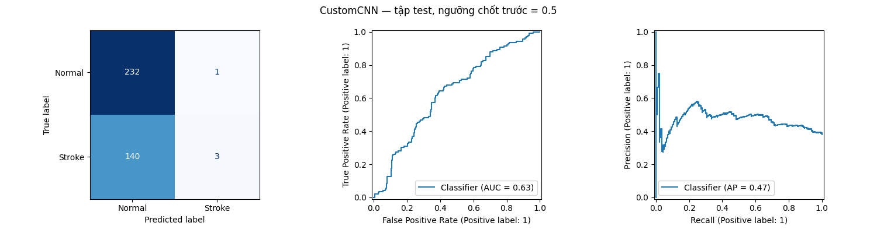
Hình 4.3 Ma trận nhầm lẫn ROC và đường chính xác bao phủ của CustomCNN
Nguồn: đầu ra notebook V4 đã thực thi của nhóm
Loss train giảm, trong khi đường validation dao động và chưa cho thấy khả năng phát hiện Stroke tốt ở checkpoint được chọn. Trên test, CustomCNN có TN = 232, FP = 1, FN = 140 và TP = 3. Độ đặc hiệu cao nhưng độ bao phủ Stroke rất thấp. Không thể chỉ dựa vào loss giảm hoặc Accuracy 62,50% để kết luận mô hình thành công.

    - ResNet50
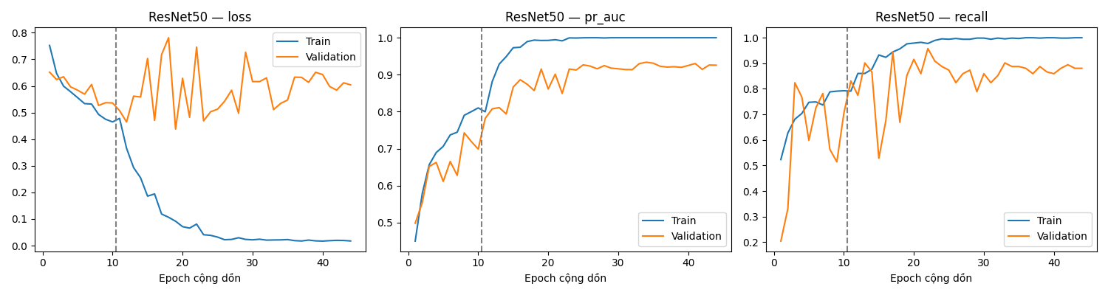
Hình 4.4 Diễn biến huấn luyện ResNet50
Nguồn: đầu ra notebook V4 đã thực thi của nhóm
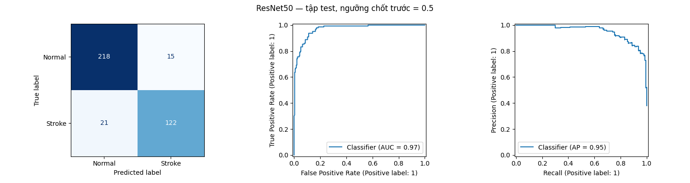
Hình 4.5 Ma trận nhầm lẫn ROC và đường chính xác bao phủ của ResNet50
Nguồn: đầu ra notebook V4 đã thực thi của nhóm
ResNet50 có 10 epoch học head và 34 epoch tinh chỉnh. Hình cho thấy loss train giảm mạnh ở giai đoạn tinh chỉnh, trong khi validation vẫn dao động. Checkpoint cuối được chọn theo validation, không phải đọc trực tiếp hàng cuối của log. Accuracy test đạt 90,43%, Recall Stroke 85,31%, F1 Stroke 87,14% và ROC-AUC 0,969822.
Có 21 ảnh Stroke bị bỏ sót và 15 ảnh Normal bị báo Stroke. Accuracy train khi suy luận của checkpoint khoảng 99,43%, còn validation 92,80%; chênh lệch này cần được theo dõi khi đánh giá tổng quát hóa. Biểu đồ không đủ để xác định duy nhất một nguyên nhân gây lỗi hoặc khẳng định kết quả trên nguồn dữ liệu khác.
    - VGG16
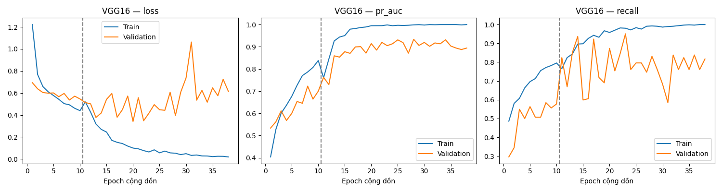
Hình 4.6 Diễn biến huấn luyện VGG16
Nguồn: đầu ra notebook V4 đã thực thi của nhóm
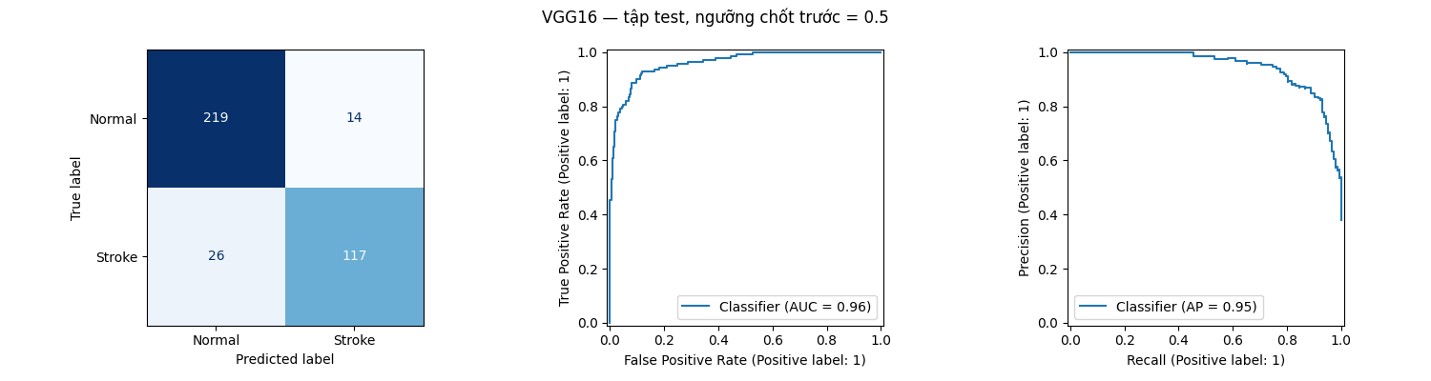
Hình 4.7 Ma trận nhầm lẫn ROC và đường chính xác bao phủ của VGG16
Nguồn: đầu ra notebook V4 đã thực thi của nhóm
VGG16 có 10 epoch học head và 28 epoch tinh chỉnh. Loss train tiến về mức thấp, còn validation có dao động và một số điểm tăng. Vì thế, mô hình vẫn cần chọn checkpoint thay vì mặc định dùng epoch cuối. Accuracy test là 89,36%, Recall Stroke 81,82%, F1 Stroke 85,40%, ROC-AUC 0,961073 và AP test 0,946708.
VGG16 nhận đúng 219 ảnh Normal và 117 ảnh Stroke, với 14 FP và 26 FN. Tại ngưỡng chung 0,5, số ảnh Stroke bị bỏ sót nhiều hơn ResNet50 và VGG19 trong lần chạy này. Kết quả không được diễn giải thành kết luận chung rằng VGG16 luôn kém hơn ở mọi thiết lập.
    - VGG19
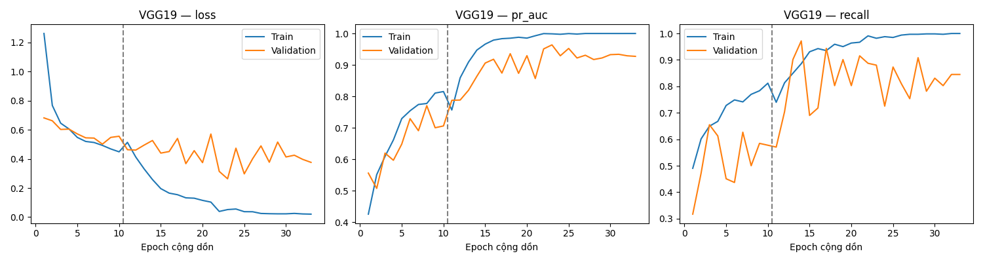
Hình 4.8 Diễn biến huấn luyện VGG19
Nguồn: đầu ra notebook V4 đã thực thi của nhóm
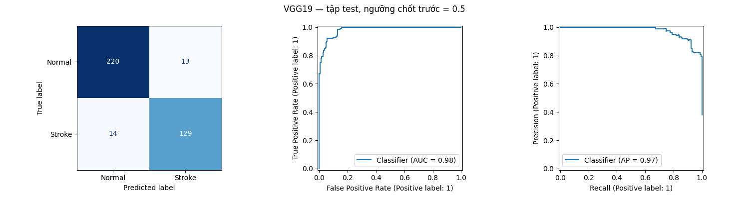
Hình 4.9 Ma trận nhầm lẫn ROC và đường chính xác bao phủ của VGG19
Nguồn: đầu ra notebook V4 đã thực thi của nhóm
VGG19 có 10 epoch học head và 23 epoch tinh chỉnh. Đường loss trên tập train tiến về mức rất thấp (0,004273), trong khi log loss trên tập validation là 0,244591. Checkpoint cuối được chọn theo AP xác thực đạt mức 0,973929.
Trên tập kiểm tra, VGG19 đạt kết quả cao nhất trong bốn mô hình với độ chính xác 92,82%, độ bao phủ Stroke 90,21%, điểm F1 Stroke 90,53%, ROC-AUC 0,983763 và AP test đạt 0,974956.
Mô hình nhận đúng 220 ảnh Normal và 129 ảnh Stroke, tổng cộng 349/376 ảnh. Tại ngưỡng chốt trước 0,5, VGG19 có 13 ảnh Normal bị dự đoán sai thành Stroke (FP) và 14 ảnh Stroke bị bỏ sót dự đoán thành Normal (FN). Độ chính xác trên tập train khi suy luận của checkpoint đạt 99,77%, trong khi trên tập validation là 93,33%. Chênh lệch này cần được xem là một dấu hiệu để tiếp tục kiểm tra khả năng tổng quát hóa của mô hình.

ĐỐI CHIẾU CHECKPOINT VÀ THỜI GIAN THỰC HIỆN
Bảng 4.5 Phân biệt các chỉ số xác thực và kiểm tra
Mô hình | AP validation | Accuracy val % | Accuracy test % | AP test
CustomCNN | 0,622229 | 63,47 | 62,50 | 0,472045
ResNet50 | 0,947983 | 92,80 | 90,43 | 0,952885
VGG16 | 0,960623 | 90,67 | 89,36 | 0,946708
VGG19 | 0,973929 | 93,33 | 92,82 | 0,974956
Nguồn: đầu ra notebook V4 đã thực thi của nhóm
Bảng 4.5 đối chiếu các giá trị dễ nhầm trong log và bảng kiểm tra. AP validation và Accuracy test khác cả tập dữ liệu lẫn cách đo. Số liệu test lấy từ Cell 8, không thay bằng kết quả train.
Bảng 4.6 Chênh lệch huấn luyện và xác thực khi suy luận
Mô hình | Accuracy train % | Accuracy val % | AP validation | Log loss train | Log loss val
CustomCNN | 63,37 | 63,47 | 0,622229 | 0,643305 | 0,645653
ResNet50 | 99,43 | 92,80 | 0,947983 | 0,018068 | 0,487049
VGG16 | 98,86 | 90,67 | 0,960623 | 0,031021 | 0,377206
VGG19 | 99,77 | 93,33 | 0,973929 | 0,004273 | 0,244591
Nguồn: đầu ra notebook V4 đã thực thi của nhóm
Diagnostics đo khi tắt augmentation. Log loss từ nhãn và điểm có thể khác loss fit gồm trọng số lớp và regularization. Accuracy train gần 100% chưa chứng minh khả năng tổng quát hóa.
Bảng 4.7 Thời gian ghi nhận trong vòng lặp từng mô hình
Mô hình | Thời gian giây | AP xác thực
CustomCNN | 398,701234 | 0,622229
ResNet50 | 726,166827 | 0,947983
VGG16 | 602,757847 | 0,960623
VGG19 | 642,797923 | 0,973929
Nguồn: đầu ra notebook V4 đã thực thi của nhóm
Thời gian gồm học, đo và lưu liên quan trong vòng lặp, không phải suy luận một ảnh hoặc benchmark GPU thuần. Chưa đo tốc độ cục bộ đầy đủ nên không kết luận mạng nào chạy web nhanh nhất.

PHÂN TÍCH ẢNH DỰ ĐOÁN SAI
Cell 9 chọn kiến trúc theo validation đã chốt trước đó, lọc các ảnh test sai rồi hiển thị một số trường hợp. Hình 4.10 giữ nguyên đầu ra này. Các ảnh hiển thị được sắp theo điểm đầu ra; chúng không phải mẫu ngẫu nhiên đại diện cho toàn bộ 27 lỗi của VGG19.
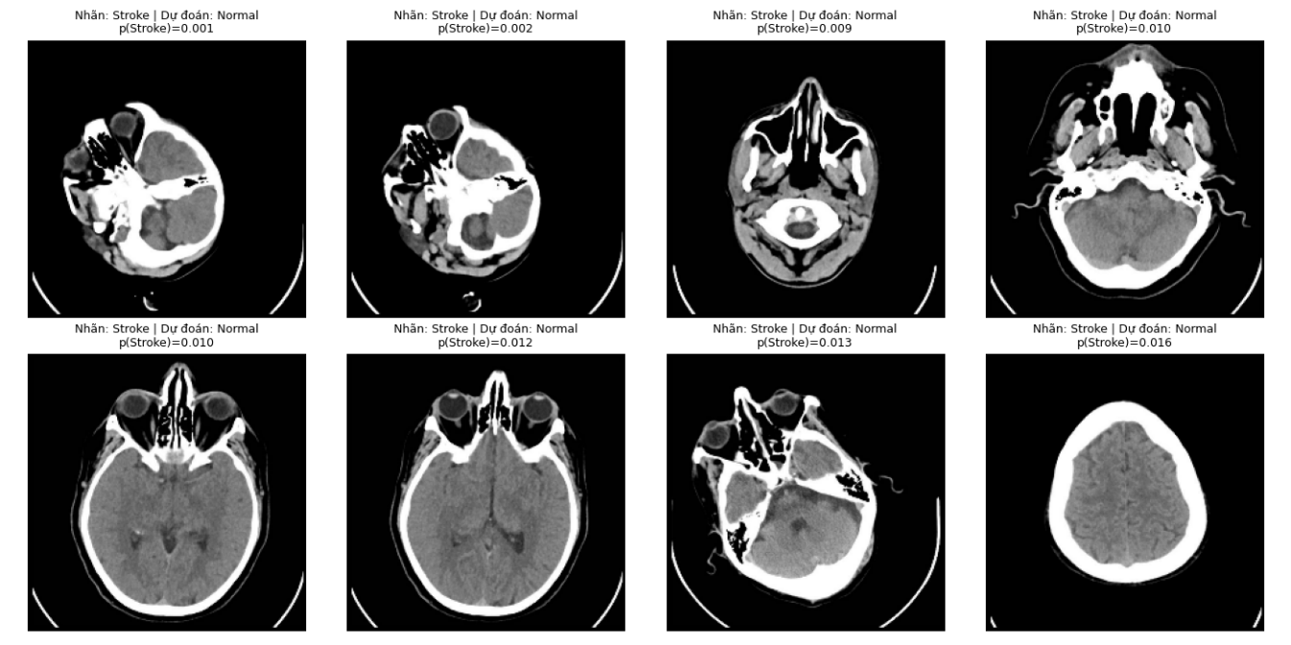
Hình 4.10 Một số ảnh test bị VGG19 dự đoán sai trong notebook
Nguồn: đầu ra notebook V4 đã thực thi của nhóm
Trong hình được xuất, các ví dụ có nhãn nguồn Stroke nhưng dự đoán Normal. Điều này không có nghĩa toàn bộ lỗi của mô hình đều là bỏ sót, vì ma trận test còn có 13 ảnh Normal bị dự đoán Stroke. Nhãn trong hình là nhãn dataset; báo cáo không tự suy ra loại tổn thương hoặc nguyên nhân y khoa chỉ từ các ảnh minh họa.
Mục đích của phân tích sau kiểm tra là nhận biết các dạng lỗi và giới hạn. Nếu sử dụng các ảnh test này để điều chỉnh phương pháp ở vòng sau, tập test hiện tại đã tham gia phát triển mô hình; khi đó cần một tập đánh giá độc lập khác cho kết luận cuối. Không tiếp tục tối ưu trên test rồi báo lại cùng chỉ số như một phép đánh giá hoàn toàn độc lập.

KẾT LUẬN VÀ KIẾN NGHỊ

KẾT LUẬN
Đề tài đã xây dựng và huấn luyện bốn mô hình CustomCNN, ResNet50, VGG16 và VGG19 trên cùng bộ ảnh CT 2D với phép chia riêng cho huấn luyện, xác thực và kiểm tra. Các mô hình đã được lưu để phục vụ suy luận cục bộ. Ứng dụng web cho phép người dùng tải một ảnh lên, chọn một hoặc nhiều mô hình, chạy thử và xem kết quả riêng của những mạng đã chọn.
Trong lần chạy V4, VGG19 có kết quả kiểm tra cao nhất trong bốn mạng với độ chính xác 92,82%, độ bao phủ Stroke 90,21% và điểm F1 Stroke 90,53%. Ba mạng học chuyển giao cho kết quả tốt hơn CustomCNN trong phép chia hiện tại. Tuy nhiên, CustomCNN bỏ sót nhiều ảnh Stroke, cho thấy việc phân tích lỗi là cần thiết ngay cả khi độ chính xác chung có vẻ tương đối cao.

GIỚI HẠN CỦA KẾT QUẢ
Đơn vị đánh giá là ảnh, chưa phải bệnh nhân. Dữ liệu thiếu mã bệnh nhân nên chưa loại trừ được khả năng các ảnh liên quan đến cùng một bệnh nhân nằm ở các tập khác nhau. Kiểm tra trùng pixel chỉ xử lý bản sao chính xác; ảnh gần giống vẫn cần được kiểm tra bằng phương pháp phù hợp hơn.
Mỗi kiến trúc mới được huấn luyện một lần và đánh giá trên một phép chia. Chưa có thực nghiệm MRI, tập kiểm tra ngoài độc lập, hiệu chuẩn điểm đầu ra hoặc đánh giá lâm sàng. Kết quả trên notebook cũng không đồng nghĩa với việc đã đánh giá lại toàn bộ tập test trên từng máy cục bộ. Vì vậy, phạm vi kết luận là phân loại nhãn của bộ dữ liệu đang sử dụng.

HƯỚNG HOÀN THIỆN
Bước tiếp theo nên ưu tiên bổ sung định danh bệnh nhân và thiết kế lại phép chia theo bệnh nhân, sau đó kiểm tra trên nguồn dữ liệu ngoài. Nhóm có thể lặp huấn luyện với nhiều seed để ước lượng độ biến thiên, kiểm tra ảnh gần trùng và phân tích riêng các trường hợp bỏ sót Stroke. Nếu mở rộng sang MRI, cần xác định bộ dữ liệu và quy trình tiền xử lý phù hợp thay vì dùng trực tiếp đường xử lý ảnh CT hiện tại.
Đối với web, nên tiếp tục hoàn thiện cách hướng dẫn tải ảnh, mô tả ý nghĩa từng thông số và lưu thông tin lượt chạy để tiện đối chiếu. Nếu nghiên cứu ngưỡng khác 0,5, tiêu chí cần được xác định trên validation hoặc tập hiệu chuẩn riêng trước khi đánh giá test. Ngưỡng không nên được thay đổi chỉ để làm đẹp kết quả kiểm tra.

TÀI LIỆU THAM KHẢO
- World Health Organization (WHO), "Global Health Estimates: Life expectancy and leading causes of death and disability," Geneva, 2024. [Online]. Available: https://www.who.int/data/global-health-estimates
- M. Alsieni and K. H. Alyoubi, "Artificial intelligence with feature fusion empowered enhanced brain stroke detection and classification for disabled persons using biomedical images," Scientific Reports, vol. 15, no. 1, p. 29224, Aug. 2025, doi: 10.1038/s41598-025-14471-5.
- K. Simonyan and A. Zisserman, "Very deep convolutional networks for large-scale image recognition," arXiv preprint arXiv:1409.1556, 2014, https://arxiv.org/abs/1409.1556.
- K. He, X. Zhang, S. Ren, and J. Sun, "Deep residual learning for image recognition," in Proceedings of the IEEE Conference on Computer Vision and Pattern Recognition (CVPR), 2016, pp. 770-778, https://doi.org/10.48550/arXiv.1512.03385
- A. Rahman, "Brain Stroke CT Image Dataset," Kaggle, 2023. [Online]. Available: https://www.kaggle.com/datasets/afridirahman/brain-stroke-ct-image-dataset/data
- S. Basak, "Brain-Stroke-Detection," GitHub repository, 2023. [Online]. Available: https://github.com/shivamBasak/Brain-Stroke-Detection

